Tarea del 30/09/2024
Resolución del un desafío: Comenzamos la producción de una fotonovela
- Copia en tu cuaderno la siguiente información.
LA FOTONOVELA
Una fotonovela es una forma de narrativa visual que combina elementos de la fotografía y el cómic para contar una historia. Es similar a un cómic, pero en lugar de ilustraciones dibujadas, utiliza fotografías reales de personas y escenarios para representar las escenas. Las fotonovelas fueron muy populares en América Latina y en algunos países europeos a partir de los años 50.

Partes de una fotonovela
- Título:
  - El nombre de la fotonovela, que a menudo da una idea del tema o la trama.
- Portada:
  - La portada presenta una imagen atractiva y relevante, generalmente con el título y algunas veces con una lista de los protagonistas o una breve descripción de la historia.
• Introducción o Sinopsis:
- Una breve descripción que establece el contexto de la historia, los personajes principales y el conflicto principal.
• Personajes:
- Fotografías de los personajes principales con sus nombres y, a veces, una breve descripción de su papel en la historia.
• Viñetas:
- Las viñetas son los cuadros o recuadros en los que se presentan las fotos que cuentan la historia. Cada viñeta puede incluir uno o más personajes en una escena específica.
• Diálogos y Narración:
- Los diálogos se presentan en globos de texto, similares a los de los cómics, para mostrar lo que los personajes están diciendo. La narración, que proporciona contexto adicional, a menudo se presenta en recuadros de texto separados.
• Escenarios:
- Fotografías de los lugares donde se desarrolla la acción. Estos escenarios pueden ser tanto interiores como exteriores y deben ayudar a situar la acción de manera coherente.
• Desarrollo de la trama:
- La historia se desarrolla a través de una secuencia de fotos y viñetas, mostrando la progresión de los eventos y el desarrollo de los personajes.
Desenlace:
- La resolución de la historia, donde se resuelven los conflictos y se llega a una conclusión.

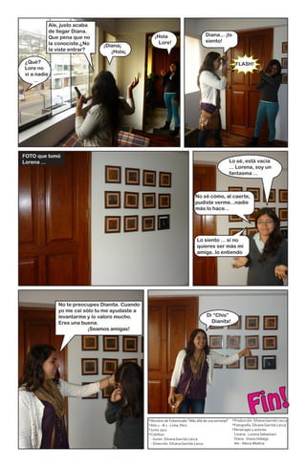

- Coloca un título a la fotonovela anterior.
- Menciona los personajes
- Escribe una introducción.
- Describe el escenario

